**متوسطة: كريم بلقاسم – عين البنيان السنة الدراسية:2022/2023**

**المستوى: الأولى متوسط المدة: ساعـــــة ونصف**

**اختبار الثلاثي الأول في مادة العلوم الفزيائية و التكنولوجية**

الوضعية الأولى (06ن):

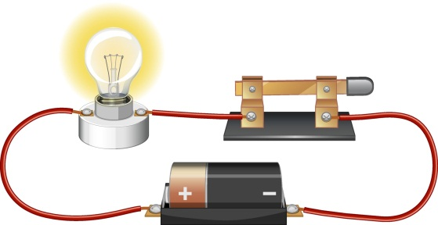**قام علي بإنجاز دارة كهربائية لتشغيل مصباح حيث استعمل العناصر التالية: بطارية (6V) ،مصباح كهربائي (12v) ، قاطعة بسيطة واسلاك التوصيل (الشكل 01) فكان توهج المصباح ضعيفا.**

1. **حدد سبب التوهج الضعيف للمصباح؟**

**...............................................................................................................**

1. **اقترح حلا حتى يتوهج المصباح بصفة عادية دون تغيير المصباح أو استبدال البطارية.**

**...............................................................................................................................**

الشكل 01

1. **أرسم مخطط للدارة الكهربائية في الحالة التي يتوهج فيها المصباح بصفة عادية.**

الوضعية الثانية (06ن) :

في ورشة العلوم الفيزيائية قام كهربائي المتوسطة بتركيب دارة كهربائية كما هو مبيّن

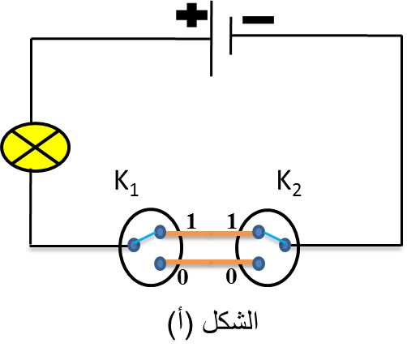 في الشكل(أ)، فتساءل زميلك عن هذه الدارة وكيفية تشغيلها.

انطلاقا مما درست ساعد زميلك بالإجابة عما يلي:

1. حدد نوع هذه الدارة؟

..............................................................................................

1. أكمل جدول الحقيقة التالية بوضع اما **0** أو **1**.

|  |  |  |
| --- | --- | --- |
| القاطعة K1 | القاطعة K2 | المصباح |
| 0 | 0 |  |
| 1 | 0 |  |
| 1 | 1 |  |
| 0 | 1 |  |

1. حدد الهدف من استعمال هذه الدارة؟

...............................................................................................................................................................

1. أذكر أماكن استعمالها(مكانين اثنين)؟

..............................................................................................................................................................

..............................................................................................................................................................

**الوضعية الادماجية(08ن):**

قام علي بتجريب مشروعه التكنولوجي ، و المتمثل في إنارة طائرة و تشغيل محرّكها ،غير أنّه ارتكب خطأ في توصيل الأسلاك الكهربائية فلم يتحقق هدفه ، رغم توافق الدلالات (لاحظ المخطط و التركيبة):

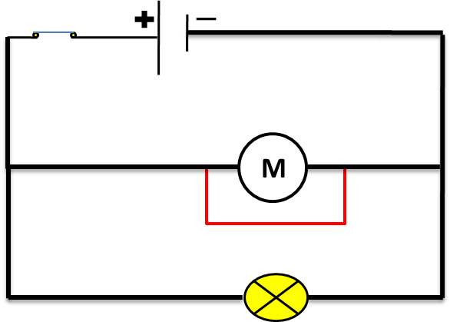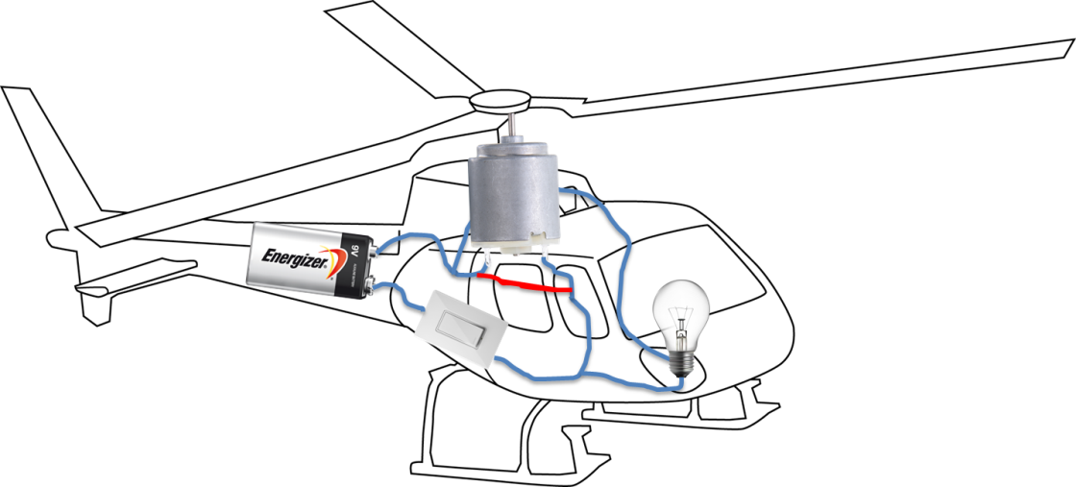

المخطّط النظامي

التركيبة الكهربائية

1. حدد نوع الربط الذي اعتمد عليه علي في تركيب المصباح والمحرك.

...........................................................................................................

1. توقّع حالة العناصر الكهربائية (المصباح ، المحرك) بعد غلق القاطعة مدعماً اجابتك بتمثيل مرور التيار الكهربائي على المخطط النظامي.

المصباح: ............................................................

المحرك: ..............................................................

1. اقترح حلاً لتصحيح الخلل الذي تسبب فيه علي.

..........................................................................................................................

1. اعد رسم المخطط النظامي للدارة بعد اصلاح الخلل:
2. قدّم نصائح للحماية من أخطار الكهرباء ، مبرزاً أهم وسائل الحماية في المنزل ( نصيحتين على الأقل ).

.........................................................................................................................................................................................................................................................................................................................................................................................................................................................................................

**بالتوفيـــــــــــــــق للجميـــع**